У порту Миколаєва затонуло судно, стався серйозний витік нафти
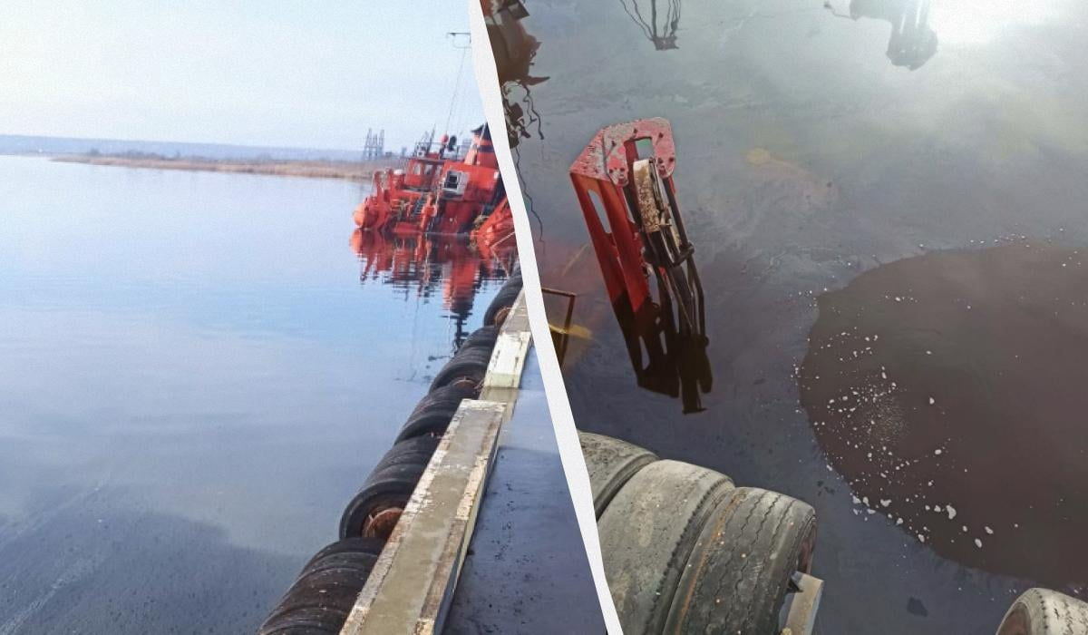
У Миколаївському порту затонуло технічне судно Ginger, яке призначено для днопоглиблювальних робіт.
Як повідомляє Державна екологічна інспекція Південно-Західного округу на своїй сторінці у соціальній мережі Facebook, 15 січня на території Миколаївського морського порту затонуло судно - земснаряд Ginger, що спричинило виток нафтопродуктів.
Наступного дня держінспекторами з охорони навколишнього природного середовища було проведено обстеження та відібрані проби води в місці забруднення. За результатами проведених лабораторних досліджень, у цих пробах було встановлено перевищення вмісту нафтопродуктів в 7-8 разів. Проте, зважаючи на все, триває витік нафтопродуктів. Зокрема, виходячи з повідомлення екологів, забруднення побільшало.
Зокрема, повторні проби відібрані 19 січня. Згідно з їх дослідженням, встановлено перевищення вмісту нафтопродуктів у воді в 15 - 16 разів. Наразі інспекцією надані запити щодо вжиття заходів із ліквідації забруднення. Водночас не уточняється, за якою причиною судно затонуло.
За даними екологів, основна небезпека від розливу нафтопродуктів полягає в тому, що нафтові пари надають отруйну дію на організм живих істот, а структура речовини вкрай негативно відбивається ще й на місці їх проживання. Вуглеводні у великих концентраціях можуть викликати параліч дихальних центрів центральної нервової системи та практично миттєву смерть. Нафта може потрапити до шлунку тварини, стати причиною кровотеч, хвороби нирок, печінки, відмови внутрішніх органів. Це особливо небезпечно для морських тварин, що знаходяться поблизу великих нафтових плям.
Окрім забруднення навколишнього середовища, можуть статися пожежі на місці розлиття, вибухи газоповітряної суміші.

